07 - Princip činnosti počítače

Obecné informace
- počítač
  - vymyslel Turing - 30. léta
  - 1. počítač - ENIAC (1946), 2. počítač - EDVAC (1952)
  - dnes: je v informatice elektronické zařízení, které zpracovává data pomocí předem vytvořeného programu
    - data ovládají hardware ⇒ lze přeprogramovat pro jinou činnost
- algoritmus
  - je přesně definovaná konečná posloupnost příkazů (které jsou vybírány z předem definované konečné množiny elementárních příkazů), jejichž prováděním pro každé přípustné vstupní hodnoty získáme po konečném počtu kroků odpovídající hodnoty výstupní
  - aplikačně specifický číslicový obvod - optimalizovaný, výkonný pro jeden algoritmus … dlouho se navrhuje, je drahý
  - program pro procesor - univerzální pro více algoritmů, nízká cena … výkonnost nemusí být dostačující
- komponenty HW
  - datové struktury - registry (proměnné)
  - řídící struktury
    - sekvence - komponenty seřazeny za sebou
    - selekce - multiplexor
    - iterace - čítač a řídící automat
    - rekurze - NEJDE vyřešit v HW
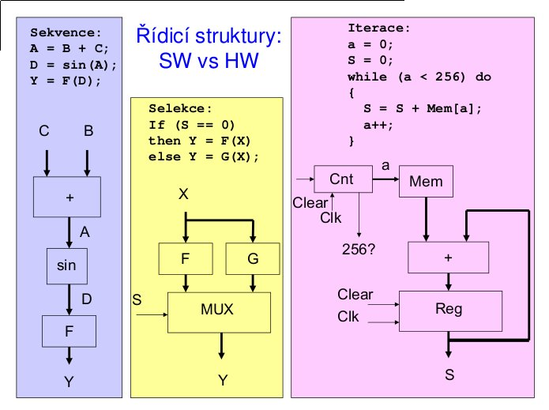Řídící striktury
- procesor
  - obvodová realizace algoritmu, který dokáže vykonávat libovolné programy (algoritmy), sestavené z předem definovaných elementárních operací (instrukcí)
  - vykoná program, který je uložen od zadané adresy v paměti
    - program transformuje data, uložená na zadané adrese v paměti, na jiná data, jejichž nové umístění musí být rovněž specifikováno
    - programy jsou uloženy v paměti jako posloupnosti instrukcí, vykonávají se sekvenčně
  - sekvenční (obvykle) synchronní číslicový obvod
- hlavní komponenty procesoru
  - programový čítač - PC
    - určuje adresu, kde se nachází následující instrukce
    - po resetu dochází k inicializaci procesoru a mj. je definován obsah PC (např. PC = 0003h)
  - instrukční registr - IR
    - uchovává právě zpracovávanou instrukci
    - neviditelný registr, v podstatě se jedná o aktuální stav konečného automatu
  - řadič
    - řídí činnost procesoru - vykonává instrukce
    - konečný automat - FSM (konečný stavový stroj)
  - aritmeticko-logická jednotka - ALU
    - slouží k provádění matematických operací
    - převádí vstup na výstup
  - I/O jednotka
    - umožňuje vstup a výstup dat do/z procesoru (obvykle do jeho registrů) i jinak než pouze skrz paměť
    - TODO
  - registry
    - klopné obvody, které ochovávají informace po dobu napájení
- Program a jeho uložení
  - Harwardská koncepce procesoru
    - paměť pro data a programy je oddělena
  - Von Neumannova (princetonská) koncepce procesoru
    - společná paměť pro data a programy

 | Ještě tu dodávám tuto poznámku:  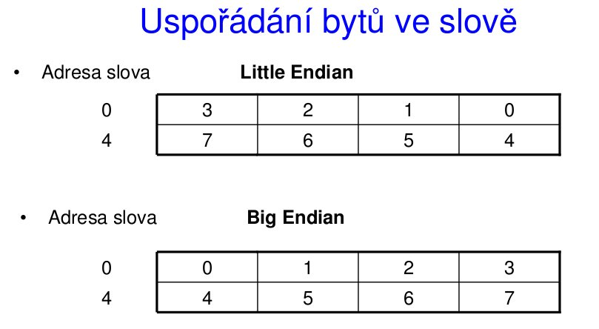Uspořádání bytů

- rozhraní procesoru
  - RESET - definuje obsah PC a inicializuje procesor
  - CLK - hodinový signál (v INP jsme řešili pouze synchronní procesory a obvody)
  - adresová sběrnice - je připojena na paměť (procesor generuje adresy pro paměť)
  - datová sběrnice
  - řídící sběrnice
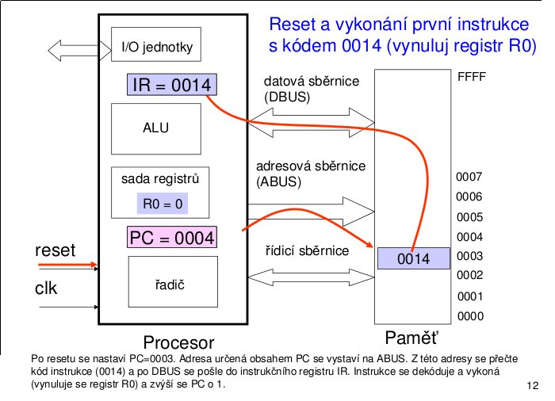Princip procesoru
- vykonání instrukce
  - instrukce, která se vykoná je uložena v PC (programovém čítači)
  - vykoná se obvykle v několika hodinových taktech
  - fetch - F: načtení instrukce
    - adresa určená obsahem PC je vystavena na adresovou sběrnici a je iniciováno čtení z paměti
    - paměť dodá na datovou sběrnici kód instrukce, která se má vykonat
    - instrukce je uložena do IR (instrukčního registru)
  - instruction decode - ID: dekódování instrukce
    - Instrukce je dekódována (tzn., že jsou nastaveny řídicí signály pro komponenty procesoru, které se podílí na vykonání instrukce – je např. vybrána operace sčítání a operandy ALU)
  - execute - E: vykonání instrukce
    - pokud instrukce vyžaduje pro své vykonání operand z paměti, musí být z příslušné adresy načten tento operand
    - instrukce je vykonána (např. provede se sčítání), jsou nastaveny příznaky (např. přetečení)
    - uloží se výsledek do registru, popř. se iniciuje zapsání výsledku do paměti
  - pro další instrukci se určí nový obsah PC
- obvodová realizace procesoru
  - při návrhu procesoru se vychází ze specifikace, která obsahuje požadavky na instrukční soubor, architekturu, šířku dat a adres, výkonnost, plochu na čipu, spotřebu atd.
  - používali jsme (na příkladech, v projektu) tzv. střádačovou architekturu - speciální registr střádač (acumulator) - do něj se ukládají výsledku z ALU (existuje i zásobníková, registrová a smíšená)
    - zásobníková - má zásobník a registr SP (Stack pointer) a používají se operace PUSH m_a, POP m_a, nejsou registry
    - registrová
      - sada registrů - připojeny k ALU + sada FP (plovoucí řádová čárka) registrů - připojeny k FPU (operace v plovoucí řádové čárce)
      - ADD R1, R2, R3
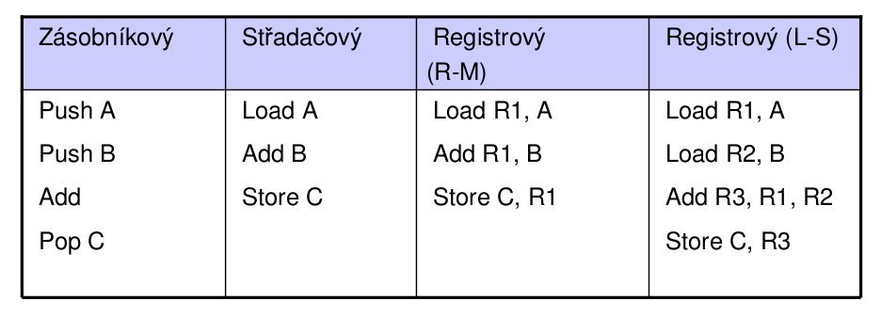Architektury procesoru

 | Mluvili jsme často o stavu vysoké impedance. Na INP to vysvětloval a na netu jsem našel obrázek: Vysokou impedanci značí první obrázek ⇒ zařízení je odpojeno. Pokud by byly zapojeny oba spínače, nastal by zkrat.  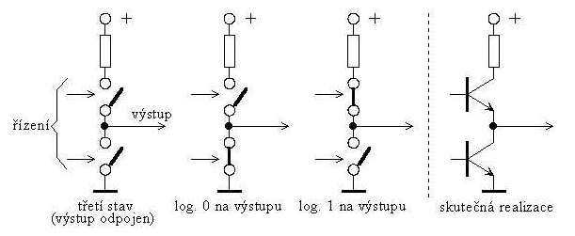Třístavový budič  ⇒ Třístavový budič ⇒ používá se například u sběrnic, pamětí, …

- nepřímé adresování
  - například ACC = M[M[123]] ⇒ do akumulátoru vlož obsah paměti s adresou, která je uložena v paměti na adrese 123
  - potřebujeme registr IAR, který nám zjistí a uschová přímou
  - IAR proto má:
    - výstup na adresovou sběrnici ⇒ pošle adresu do paměti (123)
    - vstup z datové sběrnice ⇒ přijde mu obsah z paměti daný adresou 123 ⇒ adresa obsahu, který chceme nahrát do akumulátoru
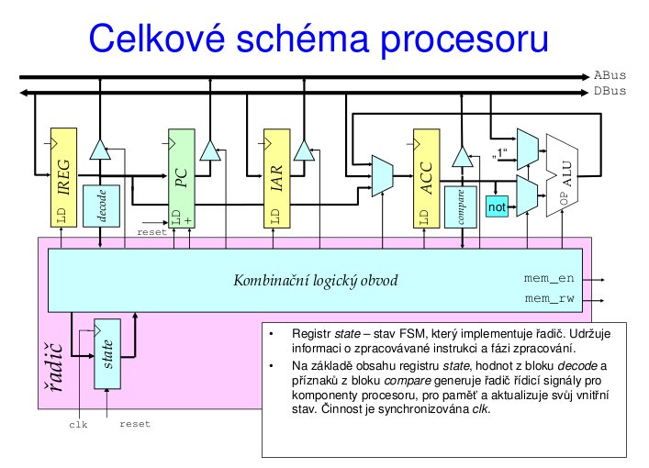Schéma procesoru
- klasifikace moderních procesorů
  - parametr V - počet instrukcí, které se v jednom okamžiku vydají ke zpracování
  - parametr P - počet současně prováděných (rozpracovaných) instrukcí
  - subskalární procesory - P = 1, V = 1 (286, 383) (bez zřetězeného zpracovaní)
  - skalární procesory - P > 1, V = 1 - využívá řetězené zpracování (Pentium) (s zřetězeným zpracováním)
  - superskalární procesory - P > 1, V > 1 (s zřetězeným zpracováním + multithreading/multicore)
- Flynnova klasifikace procesorů
  - je založena na sledování počtu instrukčních a datových proudů v počítači
  - jeden (single) instrukční resp. datový proud označujeme symboly SI resp. SD
  - více než jeden proud (multiple) označujeme analogicky zkratkami MI resp. MD
  - příklady:
    - SISD - von Neumannův počítač
    - SIMD - vektorový procesor - dva vektory (více čísel) sčítá jedna instrukce (např. grafická karta vykonává 1 instrukci na více datech[napr. pixelech])
    - MISD - více počítačů zpracovává stejná data (řídicí počítač Space Shuttle) - stehný problém řeší více počítačů ⇒ bezpečnost (výsledek všech počítačů se porovnává a vybírá výsledná hodnota [např. většina počítačů musí mít stejný výsledek])
    - MIMD - multiprocesorový systém (více instrukcí zpracovává více dat)
- Současné kategorie procesorů
  - Univerzální (Intel, AMD, HP, IBM, …)
  - Grafické (Nvidia, ATI, Matrox, …)
  - Signálové (TI, Fujitsu, …)
  - Aplikační, např. pro mobilní telefony (Intel PXA250, …)
  - Multimediální (TI, Mpact, …)
  - Speciální (šifrovací, kompresní, např. pro MPEG-2, I/O, šachové, hrací, …)

Urychlování činnosti procesoru
- techniky urychlování výpočtu v HW
  - speciální kódování dle potřeby dané úlohy (není to řešení pro univerzální procesory (nejsou na nich naimplementované aritmetické operace v kódu zbytkových tříd)
  - speciální výpočetní jednotky dle potřeby dané úlohy (FFT - rychlá fourierova transformace)
  - paralelní zpracování (násobné výpočetní jednotky)
  - zřetězené zpracování (=pipeling)
- něco k jednotlivým metodám
  - paralelní zpracování
    - více elementárních úloh běží současně
    - 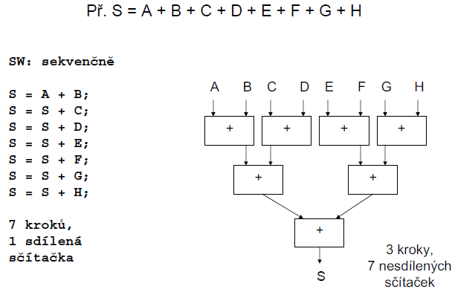
- zřetězené zpracování:

Zřetězené zpracování
Jako vzorvný příklad se uvádí grafický filtr. Vstupem obvodu je pixel, který se po projití obvodu (filtrem) přefiltruje.

1) obvod bez zřětězení
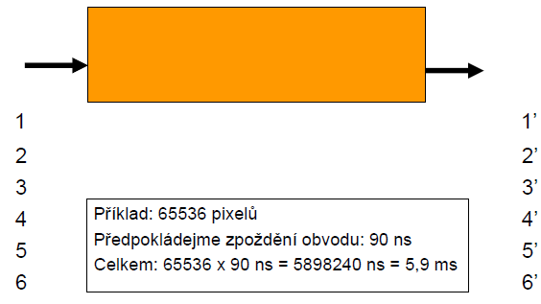

2) zřetězený filtr
- původní filtr je rozdělen a do obvodu jsou přidány registry
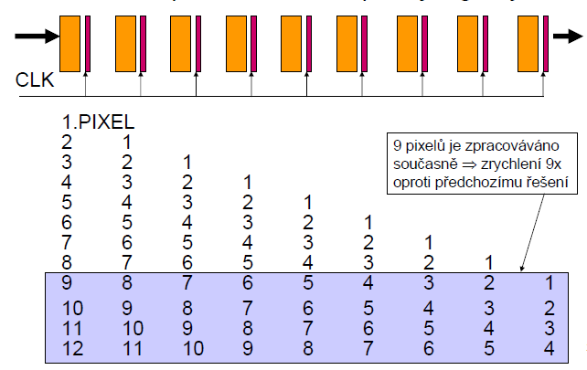
- uvažujeme 9-ti stupňový filtr
  - stejně jakou u první obvodu počítame s 65 536 pixelů
  - zpoždění stupně filtru: 10 ns

1. pixel se zpracuje za 9 x 10 = 90 ns

2., 3., … 65 536. pixel vždy po 10 ns

- celkem tedy: 90 ns + (65535 x 10 ns) = 655 440 ns ⇒ zrychlení 8.9989 krát

 | zrychlení není 9x, protože se musí naplnit zřetězená linka ve výpočtu se neuvažuje zpoždění registru

zrychlení použitím řetězením
- vytvoříme k stupňů oddělených registry
  - počet vstupů: N
  - počet stupňů: k
  - zpoždění stupně: t
  - zpoždění registru: d
  - zrychlení celkem: 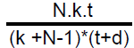
  - je třeba položit si otázky
    - kdy má smysl zavést zřetězené zpracování?
      - Pokud je N dostatečně velké!
      - Pokud je zpoždění stupňů přibližně stejné
    - jaký je optimální počet stupňů?

Řetězené zpracování instrukcí v procesorech
- princip zřetězení se značně překrývá s principy procesorů RISC
- základní myšlenka:

„V procesorech CISC používají složité strojové instrukce (CPI»1) pouze špičkový programátoři, ale standartí rutiny kompilátoru je nepoužívají.“

CPI = průměrný počet taktů na jednu instrukci

- výhodnější by bylo implementovat pouze jednoduché, ale rychlé instrukce
- cílem je dosáhnout parametru instrukčního souboru CPI = 1
- toho lze dosáhnout pouze trikem - překrýváním cyklů (u jednoduchého procesoru má instrukce CPI minimálně 3)
- 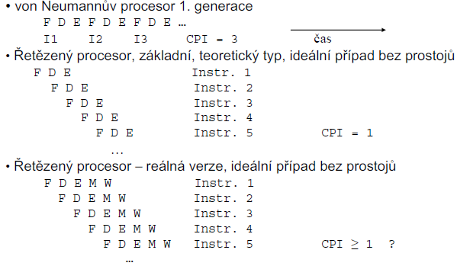
- Popis cyklů reálného procesoru
- 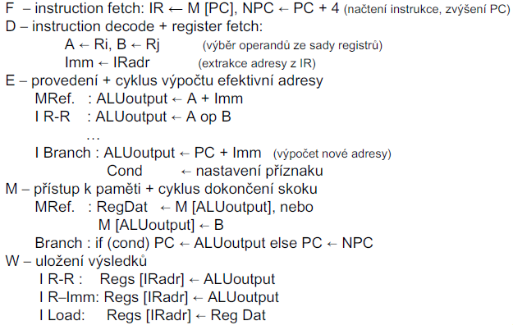

Obecné rysy architektur RISC
- malý počet relativně jednoduchých instrukcí
- snaha o CPI = 1 (ideální teoretický případ) ⇒ v každém taktu se procesoru se většinou dokončí jedna instrukce (reálný průměr je CPI < 1,5)
- všechny instrukce mají stejnou složitost
- přístup k paměti mají pouze 2 instrukce: LOAD a STORE (zbytek pracuje s registry) → malý počet adresivých modů (3-5)
- registrová architektura (dostupných je 32-192)
- rychlý obvodový řadič
- oddělená pamět (cache) instrukcí a dat
- 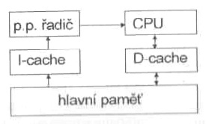
  - p.p. řadič = pevně propojený řadič
  - oddělené paměti cache pro instrukce (I) a data (D)

DLX procesor
- výukový RISC procesor
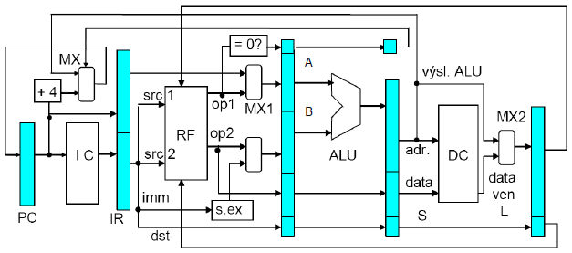
- MX: multiplexor, DC: cache dat, =O?: detektor nuly, IC: cache instrukcí, ALU: aritmeticko-logická jednotka, PC: čítač instrukcí, IR: registr instruce, RF: soubor registrů, s.ex: jednotka rozšíření znaménka, dst: adresa cílového registru, src1 a scr2: adresy zdrojových registrů, imm: přímý operand, L/S: load/store
- paměť M je rozdělena na paměť instrukcí (IC) a paměť dat (DC)
- v každém taktu je celý stav zpracování instrukce obsažen úplně a výhradně v obvodech jen jednoho stupně → ostatní stupně jsou volné a dají se použít pro paralelní zpracování dalších nezávislých instrukcí

Konflikty u řetězeného zpracování v procesorech
- tyto konflikty mohou vést ke zpomalení linky
- Strukturální
  - obvodová struktura neumožňuje současné provedení určitých akcí (např. současné čtení dvou hodnot z paměti nebo současné provedení dvou sčítání, pokud má procesor jednu ALU)
  - 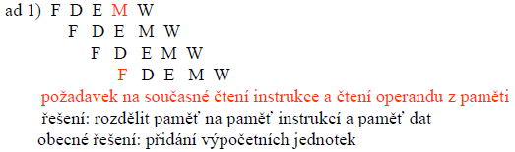
- Datové
  - když jsou zapotřebí data z předcházející instrukce, která ještě není dokončena
  - klasifikace (nechť máme dve instrukce v pořadí (i, j)), Pozn. k významu (AAB: operace A se začne vykonávat před dokončením operace B)
    - RAW - Read After Write (j se snaží o přečtení registru předtím, než do něj i zapíše, j pak dostává starou hodnotu)
    - WAW - Write After Write (j se snaží zapsat do registru předtím, než do něj zapíše i, takže dojde k přepisu instrukcí i a instrukce j jakoby se nevykonala)
    - WAR - Write After Read (j zapisuje do registru předtím, než ho i přečtě)
  - Bypassing
    - poskytnutí mezivýsledku dřív než bude zapsán do registru
    - je to umožněno přidáním speciálních datových cest (např. příklady na obrázku)
    - pomáhá řešit datové konflikty
    - 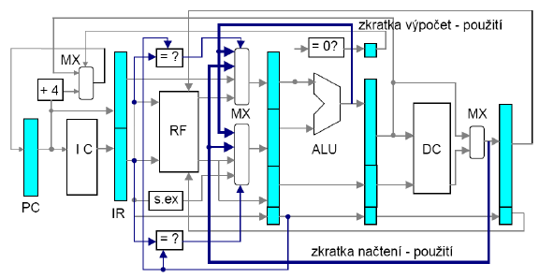
- Řídící
  - když skoková instrukce mění obsah PC nebo jiné
  - 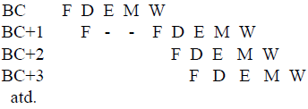
  - neví, kam skočit, protože adresa bude známa až po fázi M na řádku BC
  - řešení: 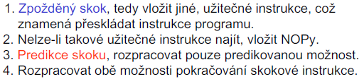

Řídící konflikty a prediktory skoku
- experimenty bylo zjištěno, že četnost skoků v programech je značná - z toho se asi 83% povede
- u skoků je třeba zrychlit zjištění cílové adresy (kam skočit), proto se používá malá cache pamět pro uložení cílových adres (BTB - Branch Target Buffer)
- u podmíněných skoků jsou navíc ještě vyhodnocovány podmínky, o jejich splnění je možné spekulovat predikce skoků - ta může být statická (kompilátor nastaví bit predikce) nebo dynamická (pomocí speciálního HW)
- predikce (spekulace) probíhá podle předchozích směrů skoku (historii lze popsat binárním řetězcem několika bitů)
- nejjednodušší prediktor = Jednobitový prediktor
  - použí 1 bit z historie (tj. předchozí skok) a předpovídá následující
  - 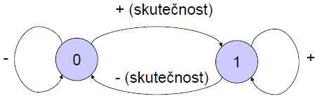
  - stav 0 = skok se minule neprovedl, předpověď je neskoč (-)
  - stav 1 = skok se minile provedl ⇒ předpověď je skoč (+)
  - pokud je předpověd špatná musí být špatná větev programu ukončena a musí začít načítání instrukcí ze správné větve (je třeba aktualizovat BTB, to stojí několik taktů zřetězené linky)
Zřetězené zpracování přináší urychlení výpočtu nejen v procesorech, ale i jiných číslicových obvodech (např. pro zpracování obrazu, bioinformatických dat apod.). Pokud použijeme zřetězené zpracování, musíme dodat řadu podpůrných obvodů a řešit řadu nových problémů. Moderní procesory používají kromě zřetězení i další koncepty:
- superskalární architektury
- VLIW procesory - má více ALU - tzn. může zároveň dělat více operací ⇒ k tomu slouží dlouhé instrukce
- vektorové procesory
- multivláknové procesory

CISC architektura

Vloženo jako poznámka pro znázornění rozdílu v architekturách.

- = procesory s komplexním instrukčním souborem
- vysoká složitost instrukcí ⇒ nutný systematický návrh řadiče procesoru
- vykonání strojové instrukce probíhá posloupností mikrooperací (předpepsána mikroinstrukcí v řídící paměti)
- řidící paměti byly pevné (Read-Only Memory = ROM) a mnohem rychlejší než RAM (je rychlejší načíst 1 složitou instrukci z RAM, která „obsahuje“ 10 obyčených instrukcí, které se už načítají z napr. EEPROM než všech 10 instrukcí načítat z RAM)
- díky vývoji mikrotechniky se řídící pamět přesuna na cache; to umožnilo držet krok s RISC architekturou
- patří mezi nejvíce rozšířené (486, Pentium)
- 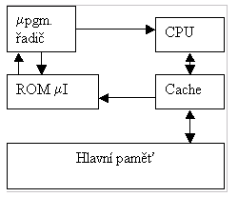

Zdroje

INP: 5. přednáška věnová RISC procesorům (dostupná na https://wis.fit.vutbr.cz/FIT/st/course-files-st.php/course/INP-IT/lectures/inp2010_05risc.pdf)
Dvořák Václav Prof.Ing. DrSc., Drábek VLadimír Doc.Ing. CSc. - Architektura procesorů - VUTIUM 1999
CIS architektura (ilustrace z) http://www.wiki.sps-pi.com/index.php/CISC_architektura

